55. hrvatsko natjecanje učenika i studenata glazbe

Komorni sastavi

U ozračju 55. hrvatskog natjecanja učenika i studenata glazbe Komorni sastavi zahvaljujemo svima koji su pridonijeli da ovo natjecanje uspješno organiziramo i provedemo.

Završni koncert

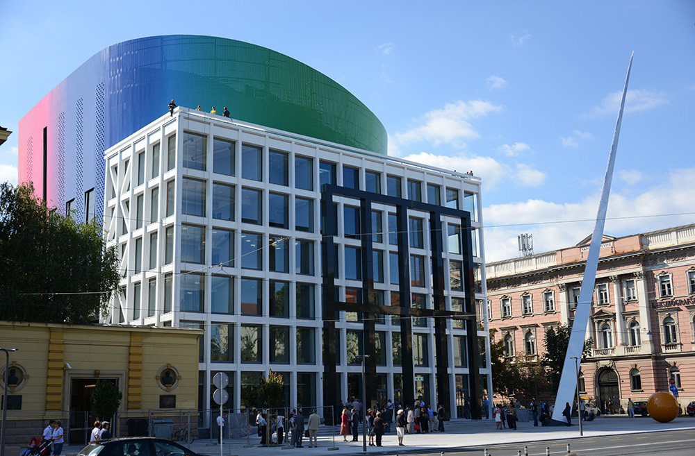

Koncertna dvorana
Blagoje Bersa
Muzička akademija Zagreb,
Trg Republike Hrvatske 12
Subota, 9. prosinca 2017. u 18 sati

MINISTARSTVO ZNANOSTI I OBRAZOVANJA
AGENCIJA ZA ODGOJ I OBRAZOVANJE
HRVATSKO DRUŠTVO GLAZBENIH I PLESNIH PEDAGOGA

Himna

1. dua - II. kategorija
Lucija Štivčević - gitara
Vanesa Iličić - gitara
GŠ Pavla Markovca, Zagreb
Nastavnik: Xhevdet Sahatxhija

F. Carulli: Petit Duo op.34, br.2 u G- duru
- Rondo

2. glasovirska dua - IV. kategorija
Paula Jadrušić
Ana Njirić
UŠ Luke Sorkočevića, Dubrovnik
Nastavnica: Sunčica Grego

J. Ch. Bach: Sonata op. 18/5 glasovir četveroručno u A-duru
- Allegretto

3. tria - I. kategorija

Mihaela Vukelić - glasovir
Borna Buger - violina
Karlo Musinov - violončelo
GŠ I. M. Ronjgova, RIjeka
Nastavnik: Mauro Šestan
J. Turina: Circulo op.91 – Fantazija za klavirski trio
- III. Crepusculo

4. glasovir za 6 i više - II. kategorija
Lana Jurinić
Katarina Bulović
Lucija Kuveždić
GŠ Pavla Markovca, Zagreb
Nastavnica: Jelica Kuzmin

R.Boutry: Le voleur d'Etincelles
- II.st. Andantino, III.st. Vif

5. kvarteti - II. kategorija

Patrik Prežgaj - saksofon
Ruta Špoljarić - saksofon
Dragutin Roić - saksofon
Luka Relić - saksofon
GŠ Pavla Markovca, Zagreb
Nastavnik: Nikola Fabijanić
J. Petit: Variations Gondolantes
- Theme, Citations, La Belle et La bete,
- Salade ce themes, Fete se La biere

6. kvinteti - II. kategorija
Ivana Vlašić - truba
Kristina Strinić - truba
Marko Gugić - rog
Nediljko Rebić - trombon
Danijel Ostojić - tuba
GŠ dr. Fra Ivan Glibotić, Imotski
Nastavnik: Ljubomir Glibota
M. Penella (obr. J. Lichtmann): El Gato Montes
- Allegro

7. sastavi 6 – 9 članova - III. kategorija

Marko Blašković - bisernica
Lara Kelemen - bisernica
Srđan Stanojević - brač
Franjo Pećarić – brač
Matija Vučković - brač
Ana Jazbec - brač
Vid Šarkanj – čelo
Ivan Koprić - bugarija
Krešimir Španić – berde

Muzička akademija Zagreb
Nastavnik: Siniša Leopold

Z. de Abreu (obr. F. Novosel): Varijacije na Tico-Tico no Fuba
S. Leopold: Lipo ti je kad se kuruz sije

